平成２３年度NBCテロ対策訓練の概要

列車内での化学剤を使ったテロが発生したことを想定し、テロ発生時の初動対処と防災関係機関の連携を図るため、大阪府・寝屋川市が主催し、関係機関とともに合同訓練を実施しました。
当日は、消防・警察・自衛隊・医療機関によるＤＭＡＴ(災害派遣医療チーム)等の９関係機関から１４２名、車両１８台、ヘリコプター１機が訓練に参加しました。
※NBC：NBCとは、放射性物質（Nuclear）、生物剤（Biological）、化学剤（Chemical）のことをいいます。

実施日時 平成2３年１１月８日（火曜日）午前１１時０0分～午後1時00分
実施場所 京阪電鉄寝屋川車両基地（寝屋川市木田元宮）
訓練想定 列車内において、化学剤（液体）を使ったテロが発生し、多数の負傷者が発生した。
主 催 大阪府・寝屋川市
参加機関 大阪府、寝屋川市、枚方寝屋川消防組合、大阪府警察本部、大阪府警
寝屋川警察署、陸上自衛隊第３師団、大阪府立急性期・総合医療セン
ター、関西医科大学附属滝井病院、京阪電気鉄道株式会社

≪訓練の記録≫
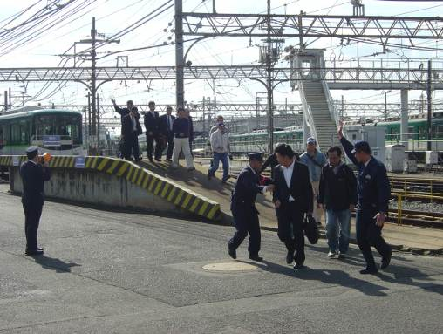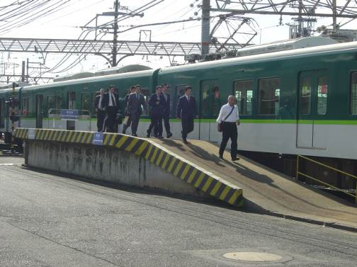
被災列車入線前にホームの乗客を避難 駅に到着した被災車両から避難する乗客
誘導する寝屋川警察署員と駅係員

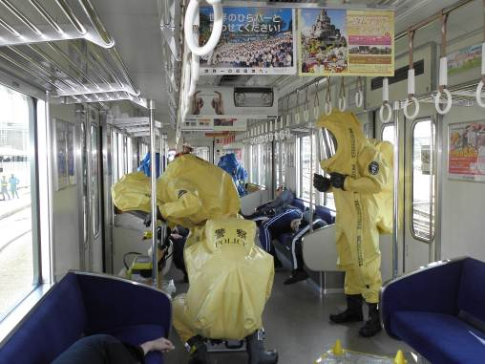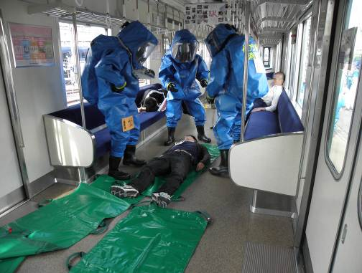
列車内で、化学剤の簡易検知と採取を行う 列車内で要救助者の救助に当たる寝屋川消
大阪府警察本部の隊員 防署の隊員

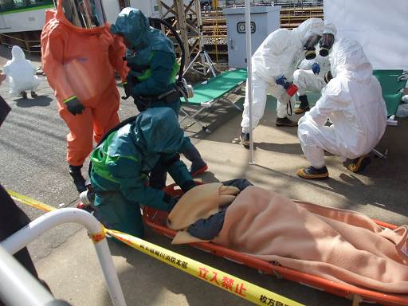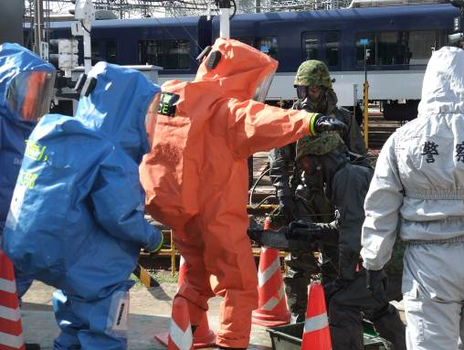
除染前トリアージ及び医療活動に従事する 列車内での活動を終えた消防・警察隊員
DMATの隊員 の除染に当たる自衛隊員

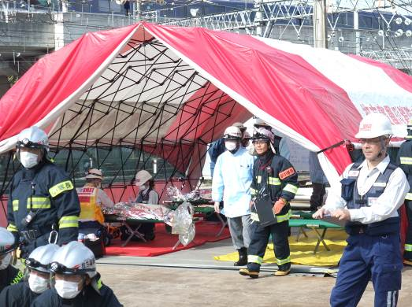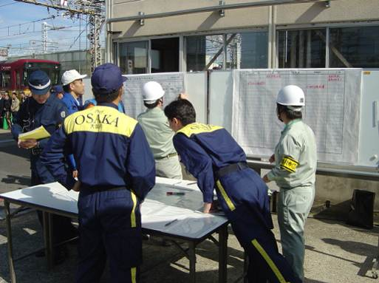
救護所でトリアージ及び医療活動に当たる 関係機関の円滑な連携確保のため、現地調
ＤＭＡＴの隊員 整所で対応を協議・調整する各機関代表者

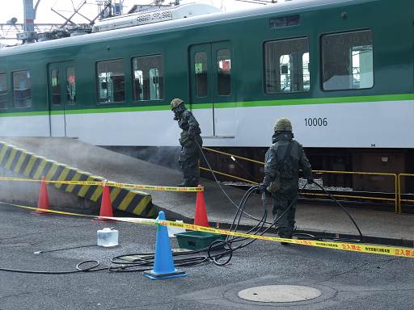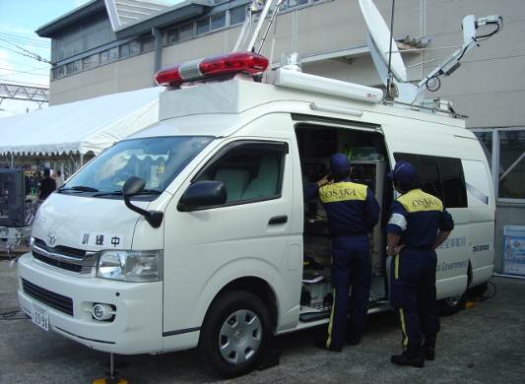
汚染地域の除染に当たる自衛隊員 災害現場の映像を本部に送信する大阪府
衛星通信車

